封面：（班级、姓名、学号、时间和地点请修改）
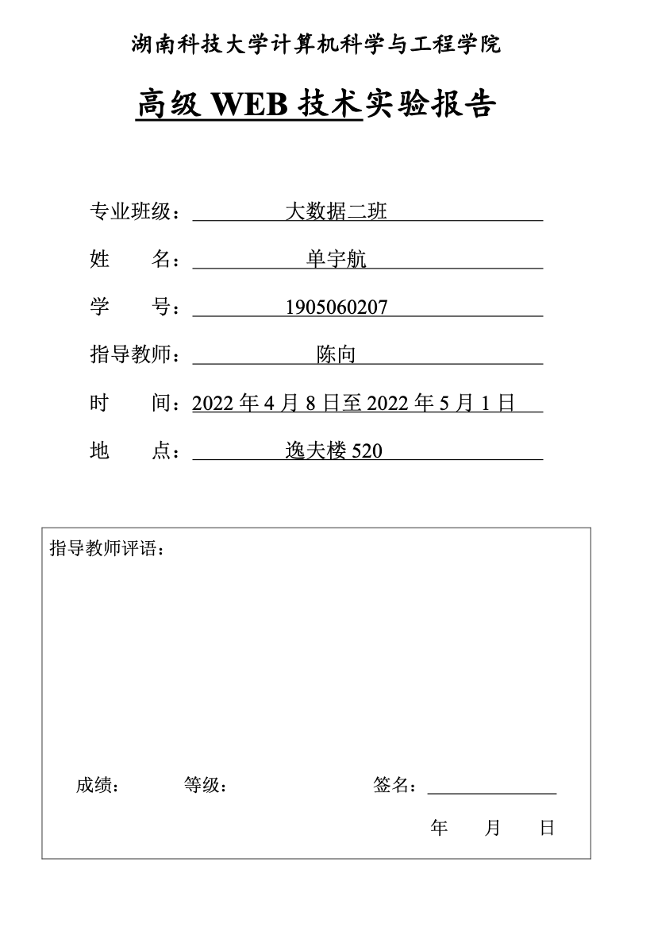

目录：样式如下。每一章的撰写需包含4个要素的内容（任务目的、实验要求、实验过程与结果、心得体会）。目录中的实验题目仅供参考，会不断调整。
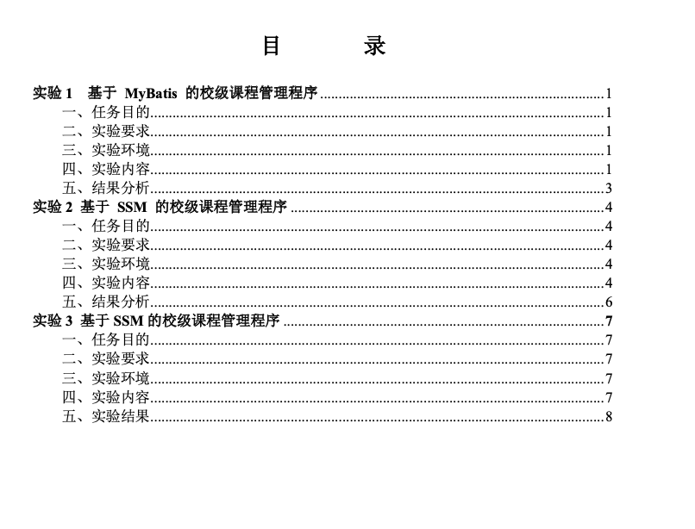
命名：电子版命名方式为：高级Web技术实验报告1905060207单宇航.pdf，提交纸质版本和电子版本。
纸质报告黑白双面打印，报告合集打印出来后交给学委；电子版本也要发给学委。学委在课程考试结束后一周内将纸质报告交至逸夫楼423，电子报告zip包同时发送给QQ：723357969。

最后更新：2024年3月27日

